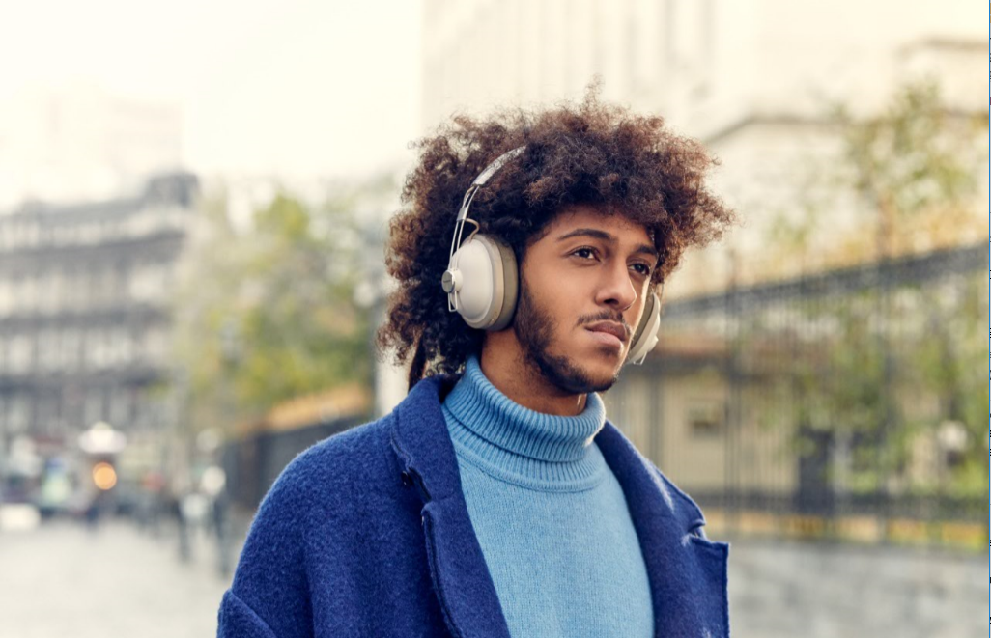
Panasonic präsentiert Kopfhörer Neuheiten für 2019
Erweiterung des Line-Ups mit neuen Bluetooth-Modellen
PRESSEINFORMATION
Januar 2019

Diesen Pressetext und die Pressefotos (downloadfähig mit 300 dpi) finden Sie im Internet unter www.panasonic.com/ch/de/
corporate/presse.html

Rotkreuz, Januar 2019 – Panasonic Kopfhörer stehen für hochwertigen Sound, ansprechendes Design und hohen Tragekomfort. Dazu machen viele Extras wie die Aktivierungsmöglichkeit der Sprachsteuerung, Noise Cancelling oder eine extra lange Laufzeit die Bluetooth-Modelle zu perfekten Begleitern für unterwegs.
Die Premium-Modelle im neuen Portfolio sind der RP-HTX90N und der RP-HTX20B, die die erfolgreiche HTX Retro-Design Linie erweitern. Hier trifft trendiges Design auf modernste Audiotechnologie. Der RP-HTX90N erfreut Musik- und Modefans jetzt zusätzlich mit Noise Cancelling für ungestörten Musikgenuss und einem Bass-Enhancer für satte Bässe auf Knopfdruck. Der HTX20B setzt die Erfolgsserie als Bluetooth In-Ear-Modell in den angesagten Trendfarben fort. Zudem kommen mit dem On-Ear RP-HF410B und dem In-Ear-Modell RP-NJ310B zwei leistungsstarke Bluetooth-Modelle für Einsteiger auf den Markt. Für die neuen In-Ear Modelle HTX20B und NJ310B wurde für die Ohrstücke eine neue Passform entwickelt, die jetzt mit dem ergonomischen ErgoFit Gehäuse doppelten Halt für einen besonders sicheren und bequemen Sitz bietet.

Bluetooth Over-Ear RP-HTX90N mit Noise Cancelling und Sprachsteuerung
Der RP-HTX90N macht mit seinem stylischen Look und ausgezeichneter Soundqualität nicht nur Musik- oder Modefreunde glücklich. Für den ungestörten Musikgenuss ist er jetzt zusätzlich mit Noise Cancelling ausgestattet, um Alltagslärm auszublenden. Die extra lange Akkulaufzeit garantiert dabei ein Hörvergnügen von bis zu 24 Stunden. Wer Akku-Leistung sparen möchte oder die Bluetooth-Funktion gerade nicht aktivieren kann, nutzt das 1,2 m lange mitgelieferte Audiokabel. Für Freunde des besonders kräftigen Basses ist der Bass-Enhancer gedacht: er verstärkt tiefe Töne auf Knopfdruck. Ebenfalls auf Knopfdruck kann auf die Sprachsteuerung des Zuspielgerätes zugegriffen werden, sodass die freihändige Bedienung grundlegender Telefon- und App-Funktionen ermöglicht wird.

Bluetooth In-Ear RP-HTX20B für Mode- und Musikfans
Modisch sind die neuen Bluetooth In-Ear Kopfhörer ganz vorne mit dabei: den HTX20B gibt es in Schwarz, Anthrazit, Bordeaux und Camel. Die Trendfarben Dunkelrot und das warme Gelb setzen starke Akzente, die durch die farblich abgesetzten Textilkabel unterstützt werden. Das neu designte, ergonomisch geformte Gehäuse mit doppeltem Halt sorgt für einen besonders bequemen Sitz und macht den Kopfhörer zum äusserst komfortablen Begleiter. Der starke Akku liefert 8 Stunden und 30 Min. Hörgenuss. Wer’s eilig hat, den versorgt die Quick-Charge-Funktion in nur 15 Min. mit 80 Min. Laufzeit. Besonders praktisch ist auch das integrierte Mikrofon, das die freihändige Bedienung grundlegender Telefon- und Appfunktionen per Sprachsteuerung ermöglicht. So können Einstellungen geändert oder Informationen abgefragt werden, ohne dass das Smartphone in die Hand genommen werden muss.

Bluetooth On-Ear RP-HF410B: Smarter Begleiter mit Klang- und Akku-Power
Der Bluetooth On-Ear Kopfhörer HF410B kommt im cleanen Design und ist mit nur 130 Gramm das Leichtgewicht unter den Kopfhörern. Der integrierte Hochleistungsakku hält bis zu 24 Stunden, für Eilige sorgt die Quick-Charge-Funktion für 3 Stunden Musikgenuss mit nur 15 Minuten Ladezeit. Beim Nachfolger des HF400B hat sich nicht nur die Akkulaufzeit verbessert, mit einem simplen Tastendruck kann nun auch der Sprachassistent des Zuspielers aktiviert werden. Mit dem für die HF-Serie typischen Schwenk-und Faltmechanismus lassen sich die Kopfhörer zudem bequem in jeder Tasche verstauen. Die lange Akkulaufzeit, die einfache Bedienung und das extrem leichte Gehäuse machen den HF410B zum idealen Outdoor-Begleiter.

Bluetooth In-Ear RP-NJ310B: Preis-Leistungssieger
Der NJ310B ist der richtige Kopfhörer für alle, die einen günstigen, kompakten, bequemen Bluetooth In-Ear für unterwegs suchen. Durch seine ergonomische Form und die drei beiliegenden Silikon-Pass-Stücke kann der Bluetooth In-Ear Kopfhörer individuell angepasst werden und sitzt so angenehm fest im Ohr. Das Bluetooth-Einstiegsmodell hat wie das Step-Up Modell HTX20B das neu designte, ergonomisch geformte Gehäuse, welches bei den neuen In-Ear Modellen für den bequemen, sicheren Halt sorgt. Dass guter Klang nicht teuer sein muss, stellt der HF410B, genauso wie der NJ310B, unter Beweis. Im Vergleich zum Vorgängermodell wurde auch beim Bluetooth In-Ear die Akkulaufzeit erweitert. Die Quick-Charge-Funktion ermöglicht 70 Minuten Hörgenuss nach nur 15 Minuten laden; voll aufgeladen spielt der NJ310B nun 6 Stunden. Auch in diesem Modell gibt es ab sofort die Möglichkeit, den Sprachassistenten über Knopfdruck zu aktivieren.

Bei Veröffentlichung oder redaktioneller Erwähnung freuen wir uns über die Zusendung eines Belegexemplars!

Technische Daten

Modell | RP-HTX90NE | RP-HTX20BE
Typ | Bluetooth Over-Ear mit Noise Cancelling | Bluetooth In-Ear
Noise Cancelling | Ja | -
Wandler | 40 mm | 9 mm
Impedanz | 35Ω | -
Magnet | Neodymium | Neodymium
Frequenz | 20 HZ – 20 kHz (Bluetooth)  8 Hz-25 kHz (Kabel) | 20 Hz – 20 kHz (Bluetooth)
Bass-Enhancer | Ja | -
Bluetooth | Ja, Version 4.2 | Ja
Unterstütze Profile | A2DP, AVRCP, HSP, HFP | A2DP, AVRCP, HSP, HFP
Codec | SBC | SBC
Reichweite | ca. 10 Meter | ca. 10 Meter
Kabel | 1,2 m | -
Sprachsteuerung | Aktivierung des Sprachassistenten möglich (abhängig vom Zuspieler) | Aktivierung des Sprachassistenten möglich (abhängig vom Zuspieler)
Wiedergabezeit Akku | 24 Std. | 8 Std. 30 Min.
Ladedauer | Ca. 4 Stunden | Ca. 2 Stunden
Quick Charge Funktion | 15 Min. für 2 Stunden Hörgenuss | 15 Min. für 80 Min. Hörgenuss
Gewicht | 208 Gr. | 18 Gr.
Zubehör | Kabel, USB Ladekabel | USB Ladekabel, 3 Pass-Stücke
Farbe | Crème Weiss, Schwarz | Schwarz, Anthrazit, Bordeaux, Camel
Verfügbarkeit | Ab März 2019 | Ab Mai 2019
UVP | CHF 179.90 | CHF 79.90

Modell | RP-HF410BE
Typ | Bluetooth On-Ear Kopfhörer
Wandler | 30mm
Impedanz | 32Ω
Magnet | Neodymium
Frequenz | 20 Hz – 20 kHz (Bluetooth)
Bluetooth | Version 4.1
Unterstütze Profile | A2DP, AVRCP, HSP, HFP
Codec | SBC
Reichweite | Ca. 10 Meter
Akkulaufzeit | 24 Stunden
Ladedauer | Ca. 2,5 Stunden
Quick Charge Funktion | 15 Min. Laden für 3 Std. Hörgenuss
Sprachsteuerung | Aktivierung des Sprachassistenten möglich (abhängig vom Zuspieler)
Gewicht | 130 Gr.
Zubehör | USB Ladekabel
Farbe | Dusty White, Metallic Black, Ocean Blue, Rusty Red, Olive Green
Verfügbarkeit | Ab März 2019, Dusty White ab Mai 2019
UVP | CHF 59.90

Modell | RP-NJ310BE
Typ | Bluetooth In-Ear Kopfhörer
Wandler | 9mm
Impedanz | -
Magnet | Neodymium
Bluetooth | Version 4.2
Unterstütze Profile | A2DP, AVRCP, HSP, HFP
Codec | SBC
Reichweite | Ca. 10 Meter
Akkulaufzeit | 6 Stunden
Ladedauer | Ca. 2 Stunden
Quickcharge | 15 Min. für 60 Min. Hörgenuss
Mobiltelefonie und Sprachsteuerung | Aktivierung des Sprachassistenten möglich (abhängig vom Zuspieler)
Zubehör | USB Ladekabel, 3 Pass-Stücke
Farbe | Dusty White, Metallic Black, Ocean Blue, Olive Green, Rusty Red
Verfügbarkeit | Ab April 2019
UVP | CHF 49.90
Über Panasonic:
Die Panasonic Corporation gehört zu den weltweit führenden Unternehmen in der Entwicklung und Produktion elektronischer Technologien und Lösungen für Kunden in den Geschäftsfeldern Consumer Electronics, Housing, Automotive und B2B Business. Im Jahr 2018 feiert der Konzern sein hundertjähriges Bestehen. Weltweit expandierend unterhält Panasonic inzwischen 591 Tochtergesellschaften und 88 Beteiligungsunternehmen. Im abgelaufenen Geschäftsjahr (Ende 31. März 2018) erzielte das Unternehmen einen konsolidierten Netto-Umsatz von 61,04 Milliarden EUR. Panasonic hat den Anspruch, durch Innovationen über die Grenzen der einzelnen Geschäftsfelder hinweg, Mehrwerte für den Alltag und die Umwelt seiner Kunden zu schaffen. Weitere Informationen über das Unternehmen sowie die Marke Panasonic finden Sie unter www.panasonic.com/
global/home.html und www.experience.panasonic.ch/.

Weitere Informationen:
Panasonic Schweiz
Eine Division der Panasonic Marketing Europe GmbH
Grundstrasse 12
6343 Rotkreuz

Ansprechpartner für Presseanfragen:
Stephanie Meile
Tel.: 041 203 20 20
E-Mail: panasonic.ch@eu.panasonic.com

